Международная программа «Эко-Школа/Зеленый флаг»

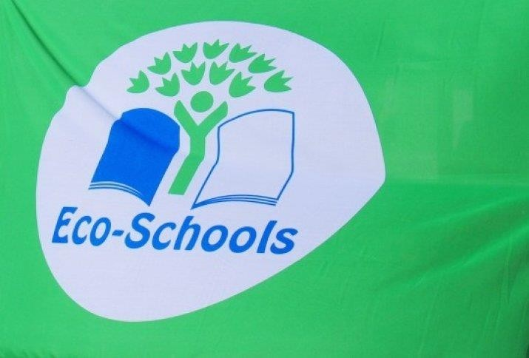

С 2011-2012 учебного года МБДОУ «Детский сад комбинированного вида № 33 «Незабудка» является участником международной экологической программы «Эко-школы/Зелёный флаг». Программа направлена на воспитание подрастающего поколения, осознающего свою ответственность за сохранение окружающей среды и приумножение ее богатств, умеющего работать в команде и участвовать в принятии решений, способствующих постепенному переходу страны на путь устойчивого развития. Проводится на четырёх континентах Международной организацией по экологическому образованию (Foundation for Environmental Education — FEE). На начальном этапе программа проводилась только в европейских странах и при финансовой поддержке Европейской Комиссии.
В настоящее время в программе участвует 54 страны мира, более 40 тысяч образовательных учреждений, более 11 миллионов детей и педагогов.
В России программа проводится под названием «Эко-школа/Зелёный флаг» Санкт- Петербургской общественной организацией «Санкт-Петербург за экологию Балтики», которая является членом Международной организацией по экологическому образованию с 2002 г. Координатор программы по России — Ольга Георгиевна Мадисон.
Зелёный флаг — это хорошо известный в Европе и за её пределами престижный экологический символ. Он вручается всем образовательным учреждениям (школам, детским садам, учреждениям дополнительного образования), которые успешно работают по программе, за выдающийся вклад в улучшение качества окружающей среды и пропаганду устойчивого развития. Решение о присуждении Зелёного флага принимается Международным жюри по согласованию с Национальным комитетом, на основании сданного образовательным учреждением отчёта о проделанной работе. Флаг вручается на один год.
Вся российская команда проекта думала над выбором существа, которое у всех вызывало бы положительные эмоции и приятные ассоциации. Остановились на ёжике — он может жить в лесу и в доме, во всех мультфильмах, которые вспоминаются из детства, ёжик всегда трудолюбивый, справедливый и заботливый.
В российской программе целая коллекция ёжиков на все случаи жизни. Главный ёжик — с флагом, для бланков и презентаций часто используется ёжик с яблоком, похожим на земной шарик (слева), для номера страницы в каком-либо печатном издании — ёжик на веточке (справа)



и т.д.
Методология программы основывается на семи шагах, разработанных на основе стандартов ISO 14001/EMAS.
- Создание Экологического совета ОУ
- Исследование экологической ситуации в школе и её ближайшем окружении
- Разработка плана действий
- Мониторинг и оценка выполнения плана
- Включение экологической тематики в школьные курсы
- Предоставление информации и сотрудничество
- Формулировка и принятие Экологического кодекса
Программа имеет 4 обязательные темы: «Вода», «Энергия», «Мусор», «Изменение климата». В большинстве стран-участников помимо этого образовательное учреждение может выбрать другие темы, если они считают их более актуальными для своего региона или населённого пункта. Наиболее популярными в России являются следующие темы: «Вода», «Мусор», «Энергия», «Природа и Биоразнообразие», «Школьный двор», «Здоровый образ жизни», «Изменение климата», «Культурное наследие», «Активная гражданская позиция», «Разумное потребление». С 2008 г. по решению, принятому на ежегодной встрече национальных координаторов, все темы, кроме приоритетных, должны согласовываться с международным координатором по каждой стране отдельно.

На сегодняшний день наш детский сад имеет девять Зеленых флагов.

